IONIC 3 – Explorando o projeto utilizando VS Code

- Abrindo o VS Code.

Podemos abrir o VS Code e carregar o projeto manualmente, ou, por meio de linha de comando dentro do projeto, utilizando o Git Bash, exemplo:

Digite no terminal Git o comando “code .”

$ code .

Desta forma será aberto o programa VS Code com o projeto carregado.

- Análise da árvore de arquivos do projeto.

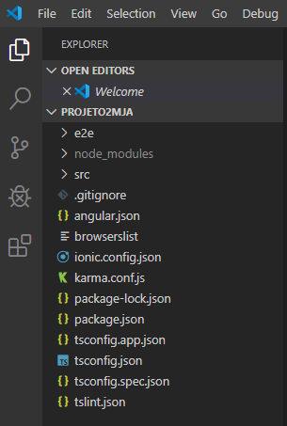

- node_modules - onde são armazenadas as bibliotecas do node, dependências do seu projeto.
- src – pasta onde fica o código fonte do aplicativo.
- src/app – contém os módulos do aplicativo e as páginas.
- src/assets – armazena imagens do seu projeto.
- src/theme – altera os estilos globais da aplicação.
- src/index.html – página inicial da aplicação.
- www – onde fica o build da aplicação.
- config.xml – será alterado para permitir a publicação do projeto, por exemplo no play store.
- package.json – onde ficam as definições de dependências do projeto. Para instalar uma dependência utilizamos o “npm”.

